**Обзор климатических условий в июле 2025 года   
Экспресс-бюллетень**

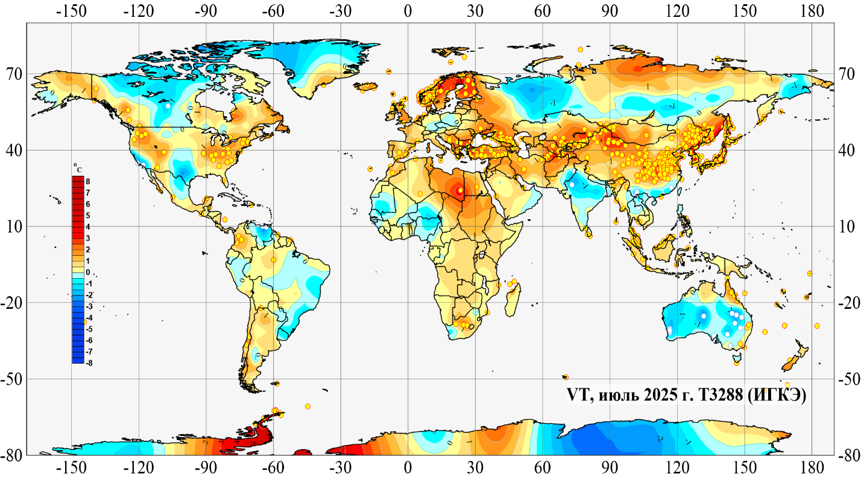**Рисунок 1 -** Аномалии среднемесячной температуры приземного воздуха   
в июле 2025 года на суше Земного шара (отклонения от средних за 1991-2020 гг.) с указанием локализации 5%-х экстремумов тепла и холода (желтые и белые кружки)

Под 5%-ми экстремумами тепла (холода) на станции (в заданном регионе) понимаются значения температуры (и/или аномалий температуры) выше значения 95-го (ниже 5-го) процентиля соответствующей величины, то есть попавшие в число 5% самых теплых (холодных) июльских месяцев с 1901 г. в рассматриваемой точке. Значения процентилей рассчитаны для каждой станции по выборке июльских значений температуры той же станции за 1901-2025 гг.

Все материалы получены в рамках оперативного мониторинга глобального климата, ведущегося в ИГКЭ с 2015 г. (приземная температура). Источники данных, основные определения и методы обработки, а также подробный анализ предлагаемых материалов представлены в сезонных и годовых бюллетенях мониторинга климата России и Земного шара: [http://www.igce.ru/climatechange](http://www.igce.ru/climatechange/).

В целом для суши Земного шара, июль 2025 г. стал четвертым самым теплым в ряду наблюдений с 1901 г., с аномалией температуры +0,556оС (рекордное значение июльской температуры зафиксировано в 2023 г.: +0,817оС).

Наиболее теплые условия с многочисленными локальными 5%-ми экстремумами тепла охватили практически всю территорию Европы, бОольшую часть Африки (кроме западного региона) и, далее, полосой от Малой Азии до Японии. В среднем по Евразийскому континенту, аномалия температуры составила +0,797оС (ранг 4), в том числе по азиатской территории +0,739оС (ранг 3); оба максимальных значения наблюдались в июле 2024 г.: +1,066 и +0,966оС, соответственно. Области значительных положительных аномалий наблюдались также в умеренных широтах Северной Америки, вдоль северного побережья азиатской России, а также в Индонезии, Южной Америке и Антарктиде.

Наряду с экстремумами тепла, в июле 2025 г. наблюдались и значительные площади с отрицательными аномалиями. Это - бόльшая часть Австралии (с 5%-ми экстремумами холода) и Канады, а также отдельные области в Антарктиде, в Южной Америке, на территории Сибири, Индостана и Индокитая. В Австралии, в среднем по континенту, июльская аномалия температуры составила ‑0,703оС.

**В целом по России,** пространственно осредненная аномалия в июле 2025 года составила +0,32оС (15-16-ая величина в ранжированном по убыванию ряду с 1901 г.). Наиболее теплые условия сложились в европейской части России (особенно в СКФО: +1,91оС, ранг 5) и на севере азиатской части (от Обской губы до Камчатки).

Температура ниже климатической нормы (но без экстремумов холода) наблюдалась, в основном, на востоке ЕЧР, на западе и юге АЧР.

**Таблица 1.** Регионально осредненные аномалии температуры   
в июле 2025 года, выраженные в отклонениях от нормы 1991-2020 (***vT, оС)***   
и в вероятностной шкале (эмпирические вероятности ***P, %***)

|  |  |  |
| --- | --- | --- |
| **Регионы** | ***Июль*** | |
| ***vT2025*** | ***P(t≤T2025)*** |
| Земной шар (суша) | **0,556** | **97,6** |
| Российская Федерация (РФ | 0,32 | 87,9 |
| Европейская часть РФ (ЕЧР | 0,48 | 79,0 |
| Азиатская часть РФ (АЧР) | 0,26 | 86,3 |
| **Федеральные округа РФ** | | |
| Северо-Западный | -0,01 | 57,3 |
| Центральный | 1,47 | 86,5 |
| Приволжский | -0,21 | 50,6 |
| Южный | 1,92 | 93,3 |
| Северо-Кавказский | **1,91** | **96,6** |
| Уральский | -0,47 | 46,1 |
| Сибирский | 0,10 | 68,5 |
| Дальневосточный | 0,50 | 86,5 |

Примечание: Эмпирические вероятности ***P(t ≤ T2025)*** для ЗШ, РФ, ЕЧР, АЧР рассчитаны по данным за 1901-2025 гг., а для федеральных округов России – за 1936-2025 гг. Жирным шрифтом выделены значения, попавшие в пять процентов наибольших в соответствующем ряду

**Таблица 2.** Оценки линейного тренда средней месячной температуры приземного воздуха в июле 1976-2025 гг., в среднем по суше Земного шара, России, ЕЧР, АЧР:   
***b*** *– коэффициенты линейного тренда,* ***D*** *- вклад тренда в дисперсию ряда.*

|  |  |  |
| --- | --- | --- |
| **Регионы** | Июль | |
| ***b,*** оС/10 лет | ***D, %*** |
| Земной шар (суша) | 0,28 | 84 |
| Российская Федерация | 0,37 | 49 |
| Европейская часть РФ | 0,49 | 24 |
| Азиатская часть РФ | 0,32 | 49 |

**В целом по России**, количество выпавших в июле 2025 г. осадков составило 112% нормы (13-16 величина в ряду), а по территории АЧР – 121% нормы (ранг 3.5, рекорд зафиксирован в июле 1959 г.: 128% нормы). Избыток осадков наблюдался, в основном, в междуречье Оби и Енисея, в центре ЕЧР и на юге ДФО (в Забайкалье, на юге Якутии, в Хабаровском крае). В целом по ДФО, осадков выпало 124% нормы осадков – шестая величина в ряду.

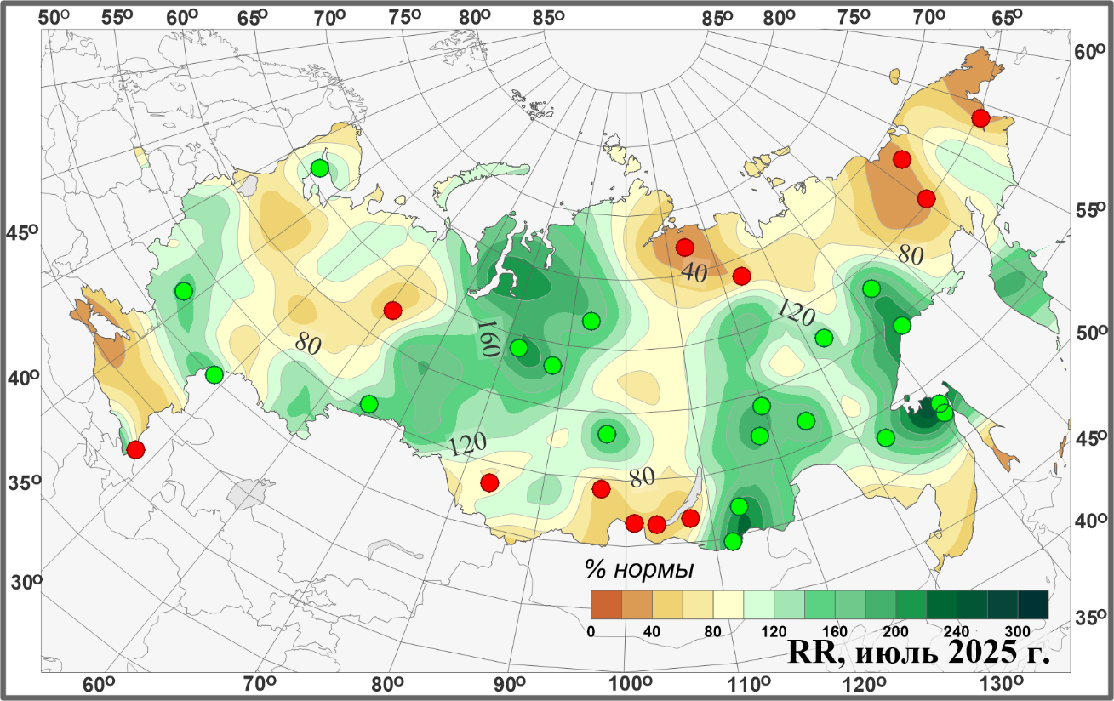**Рисунок 2 –** Аномалии июльских сумм осадков (в процентах от нормы за 1991-2020 гг.) на территории России. *Кружками красного цвета показаны станционные значения ниже 5-го процентиля, зеленого – выше 95-го процентиля.*